新 书 推 荐
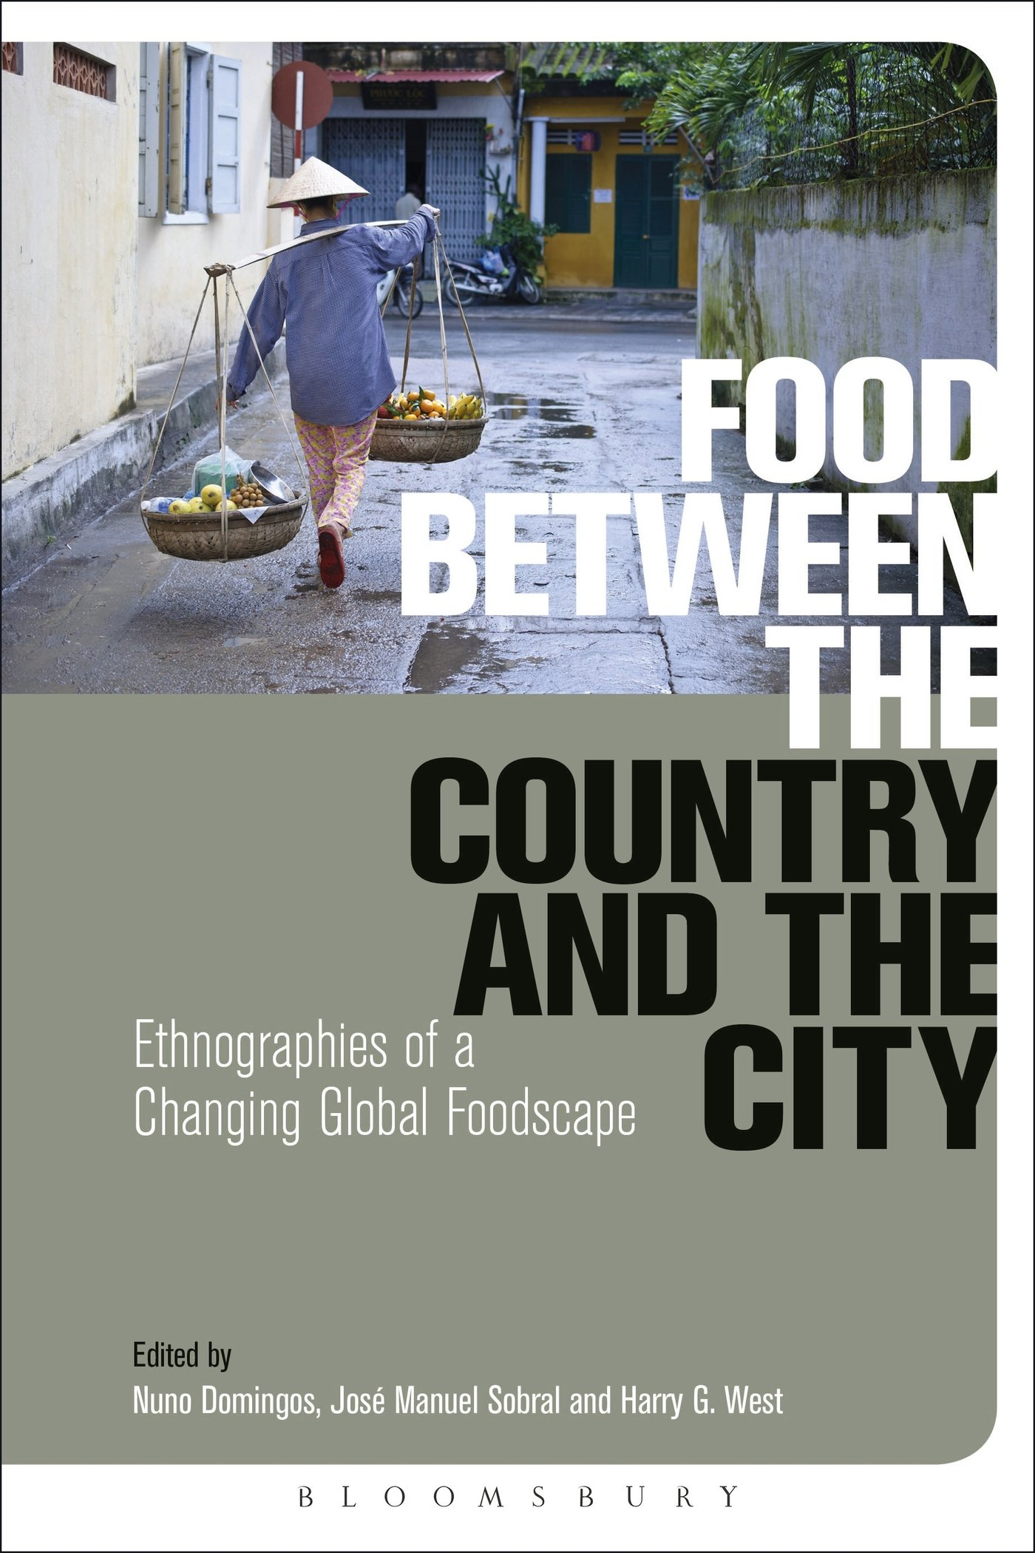
中文书名：《吃在城市VS吃在乡村：食事地域志》
英文书名：Food Between the Country and the City: Ethnographies of a Changing Global Foodscape
作 者：Nuno Domingos, José Manuel Sobral and Harry G. West
出 版 社：Bloomsbury Academic
代理公司：ANA
页 数：264页
出版时间：2014年5月
代理地区：中国大陆、台湾
审读资料：电子稿
类 型：学术/社会科学

内容简介：

当今时代，全球城市和乡村的关系都处在不断变化中，与城乡有关的食物所具有的意义和价值也受到了持续的讨论。在雷蒙·威廉斯（Raymond Williams）的经典著作《乡村与城市》（The Country and the City）的基础上，本书审视了与食物有关的城乡概念是如何不仅反映出城乡间不断变化的关系，还改变了食物的生产与保存的。

食物研究领域的杰出学者们提出了有关农民宅地、家庭农庄、社区花园、国家食品行业、跨国超市、规划办公室、旅游局以及地区政府部门的全球性人种式研究。精彩的研究发现，无论是城市还是农村，当今世界的食物是由被国家、城市以及食物和地区关系持续并戏剧性地改变了的历史进程所决定的，并且也反过来影响着它。

作者简介：

努诺·多明戈（Nuno Domingos）是葡萄牙里斯本大学（Universidade de Lisboa）社会科学学院的一位博士后研究员，同时也是英国伦敦大学亚非研究学院（SOAS, University of London）食品研究中心的研究助理。

荷西·曼纽尔·索布拉尔（José Manuel Sobral）是葡萄牙里斯本大学（Universidade de Lisboa）社会科学学院的高级研究员，如今他是该校社会人类学的博士项目主任。

哈利·G·韦斯特（Harry G. West）是英国伦敦大学亚非研究学院（SOAS, University of London）的人类学教授，同时也是该校食品研究中心主席。

谢谢您的阅读！
请将回馈信息发至：俞晓宁（Winnie Yu）
安德鲁﹒纳伯格联合国际有限公司北京代表处
北京市海淀区中关村大街甲59号中国人民大学文化大厦1705室, 邮编：100872
电话：010-88810959
传真：010-82504200
Email: winnie@nurnberg.com.cn
网址：www.nurnberg.com.cn
微博：http://weibo.com/nurnberg
豆瓣小站：http://site.douban.com/110577/

